PROGRAM STUDI TEKNIK KIMIA
UNIVERSITAS INTERNASIONAL SEMEN INDONESIA
GRESIK
2021
LAPORAN MAGANG

EVALUASI KINERJA HOT MAIN COLUMN BOTTOMS RAW OIL EXCHANGER (15-E-101) PADA UNIT RECIDU CATALYTIC CRACING (RCC)

Disusun Oleh :
- Hanna Eryati Nur’ain | 2031810017
- Nur Hidayati | 2031810034

LAPORAN MAGANG

EVALUASI KINERJA HOT MAIN COLUMN BOTTOMS RAW OIL EXCHANGER (15-E-101) PADA UNIT RECIDU CATALYTIC CRACING (RCC)

Disusun Oleh :
- Hanna Eryati Nur’ain | 2031810017
- Nur Hidayati | 2031810034

PROGRAM STUDI TEKNIK KIMIA
UNIVERSITAS INTERNASIONAL SEMEN INDONESIA
GRESIK
2021

LEMBAR PENGESAHAN
LAPORAN MAGANG
PT. PERTAMINA (PERSERO) RU VI BALONGAN
INDRAMAYU, JAWA BARAT
Periode : 01 Agustus– 31 Agustus 2021
Disusun Oleh :
- Hanna Eryati Nur’ain | 2031810017
- Nur Hidayati | 2031810034

Mengetahui,
Kepala Departemen Teknik Kimia UISI  Abdul Halim, ST, MT, PhD  NIP. 2020026 | Dosen Pembimbing Magang  Fandi Angga Prasetya, S.Si., M.Si  NIP.9116229
Indramayu, 31 Agustus 2021
PT. PERTAMINA (PERSERO) RU VI BALONGAN
INDRAMAYU, JAWA BARAT
Menyetujui,
Ast. Manager HC Business Partner | Pembimbing Lapangan
Gustian Quddus | Ridho Edistyo Ramadhan

KATA PENGANTAR
Assalamu’alaikum Wr. Wb
Puji dan syukur penulis panjatkan kehadirat Allah swt yang telah memberikan rahmat, hidayah serta karunia-Nya, sehingga penulis dapat melaksanakan Magang di PT. Pertamina (Persero) RU VI Balongan dan dapat menyusun Laporan Magang ini tepat pada waktunya. Adapun kegiatan Magang ini merupakan salah satu syarat yang harus dilaksanakan untuk menyelesaikan program studi Sarjana Jurusan Teknik Kimia Universitas Internasional Semen Indonesia.
Dalam penyususnan Laporan Magang ini tidak lepas dari bimbingan, dukungan, dan bantuan dari banyak pihak. Oleh karena itu, dalam kesempatan ini penulis menyampaikan terima kasih kepada pihak yang ikut berpartisipasi diantaranya :
- Allah SWT atas segala rahmat dan karunia-Nya penulis masih diberikan kesehatan serta kemampuan dalam melaksanakan Magang dan dapat menyelesaikan Laporan Magang ini.
- Bapak Abdul Halim, ST, MT, PhD. Selaku Kepala Departemen Jurusan Teknik Kimia, Fakultas Teknologi Industri dan Agroindustri, Universitas Internasional Semen Indonesia.
- Bapak Fandi Angga Prasetya, S.Si., M.Si. Selaku Dosen Pembimbing Magang Departemen Teknik Kimia, Fakultas Teknologi Industri dan Agroindustri, Universitas Internasional Semen Indonesia.
- Ibu Yuni Kurniati, S.T., M.T. Selaku Koordinator Magang Departemen Teknik Kimia, Fakultas Teknologi Industri dan Agroindustri, Universitas Internasional Semen Indonesia.
- Bapak Gustian Quddus selaku Ast. Manager HC Business Partner RU VI Balongan.
- Bapak Ridho Edistyo Ramadhan selaku Pembimbing Lapangan Magang atas bimbingan dan pengarahan dalam penyusunan Laporan ini.
- Bapak Putut Adiprasetyo yang telah membantu dalam proses administrasi sebagai peserta Magang.
- Orang tua dan keluarga kami atas dukungan dan doanya sehingga kami tetap dapat melaksanakan Magang dengan baik.
- Seluruh pihak lainnya yang telah membantu selama pelaksanaan Magang di PT. PERTAMINA (Persero) RU VI Balongan.
Penulis menyadari bahwa penyusunan Laporan Magang ini masih terdapat kekurangan baik dari segi susunan kalimat maupun dalam pembahasannya. Oleh karena itu, penulis menerima segala saran dan kritik dari pembaca agar dapat memperbaiki laporan ini. Semoga Laporan Magang ini dapat memberikan manfaat kepada pembaca.
Wassalamu’alaikum Wr. Wb
Lamongan, 12 Agustus 2021
Penulis

DAFTAR ISI

LEMBAR PENGESAHAN i
KATA PENGANTAR ii
DAFTAR ISI iv
DAFTAR GAMBAR vi
DAFTAR TABEL vii
BAB I PENDAHULUAN 1
1.1 Latar Belakang 1
1.2 Rumusan Masalah 3
1.3 Tujuan 3
BAB II TINJAUAN PUSTAKA 4
2.1 Perpindahan Panas 4
2.1.1 Perpidahan Panas Konduksi 4
2.1.2 Perpindahan Panas Konveksi 4
2.1.3 Perpindahan Panas Radiasi 5
2.2 Alat Penukar Panas Pada Industri 5
2.3 Heat exchanger dan Jenis-jenisnya. 7
2.4 Jenis Aliran 9
2.5 Arah Aliran 10
2.5.1 Counter Current Flow 10
2.5.2 Parallel flow/co-current 10
2.5.3 Cross flow 10
2.6 Fouling 11
BAB III METODOLOGI PENELITIAN 12
3.1 Pengumpulan Data 12
3.1.1 Data Primer 12
3.1.2 Data Skunder 12
3.2 Pengolahan Data 14
BAB IV 19HASIL DAN PEMBAHASAN 19
4.1. Hasil Perhitungan 19
4.2. Pembahasan 20
BAB V PENUTUP 26
5.1. Kesimpulan 26
5.2. Saran 26
DAFTAR PUSTAKA 27

DAFTAR GAMBAR

Gambar 2.1 Shell and Tube Heat Exchanger 8
Gambar 2.2 Design Tube pada Heat Exchanger 8
Gambar 2.3 Shell and Tube Heat Exchanger 9
Gambar 2.4 Spiral Heat Exchanger 9
Gambar 2.5 Fouling pada Heat Exchanger 11
Gambar 4.1 Perbandingan Ud Aktual dengan Ud Design 21
Gambar 4.2 Perbandingan Q Aktual dan Q Design 22
Gambar 4.3 Grafik Perbandingan Rd Design vs Rd Aktual Bulan Juli 2021 23
Gambar 4.4 Perbandingan Efektivitas Aktual dengan Efektivitas Design 24

DAFTAR TABEL

Tabel 3.1 Data Kondisi Design Heat Exchanger 15-E-101 132
Tabel 3.2 Data Kondisi Operasi Aktual Heat Exchanger 15-E-101 13
Tabel 4.1 Hasil Perbandingan Q, Ud, Rd dan Efektivitas dari Data Design dan Data Aktual Heat exchanger 15-E-101 19

BAB I
PENDAHULUAN

1.1 Latar Belakang
Layaknya tridharma perguruan tinggi, yakni melaksanakan kegiatan belajar mengajar, penelitian, serta pengaplikasiannya di dalam masyarakat yang bertujuan untuk meningkatkan kualitas hidup manusia. Hal tersebut dapat diterapkan melalui penerapan langsung di lapangan dengan mengaplikasikan teori maupun penelitian yang didapat di kampus secara langsung di dalam salah satu industri yang linear dengan keahlian yang didapat. Sebagai salah satu instansi perguruan tinggi swasta, Universitas Internasional Semen Indonesia (UISI) juga wajib melaksanakan tridharma perguruan tinggi. UISI merupakan salah satu perguruan tinggi berbasis korporasi di bawah naungan PT. Semen Indonesia, Tbk. Universitas ini terletak di Kawasan pabrik Semen Indonesia, di Kompleks PT. Semen Indonesia (Persero) Tbk, Kabupaten Gresik Jawa Timur.
Teknik kimia merupakan salah satu departemen di UISI yang berfokus mempelajari pemrosesan suatu bahan baku (raw material) menjadi produk bernilai dengan mengedepankan beberapa aspek seperti ekonomi, manajerial, ketersediaan bahan baku maupun faktor lingkungan. Pada era globalisasi saat ini, banyak industri berbasis kimia yang membutuhkan tenaga kerja profesional khususnya dalam bidang Teknik Kimia. Program Studi Teknik Kimia merupakan salah satu cabang ilmu teknik maupun rekayasa yang mempelajari mengenai pemrosesan bahan mentah menjadi barang yang bernilai ekonomis baik itu dilakukan di dalam skala kecil maupun di dalam skala besar. Beberapa bidang terkait yang menjadi fokus dari program studi Teknik Kimia, antara lain: proses produksi, pengolahan air limbah, sistem utilitas pabrik, perancangan alat, design pabrik dan alat industri kimia, penentuan bahan kontruksi pabrik, manajemen dan keselamatan pabrik kimia, beserta perencaan anggaran dan perekonomian di dalam suatu pabrik.
Departemen Teknik Kimia mempelajari mengenai proses pengolahan bahan baku menjadi produk yang bernilai ekonomis. Hal ini bertujuan untuk meningkatkan nilai guna dari bahan tersebut dengan memperhatikan beberapa aspek. Salah satu industri kimia yang dipelajari di Departemen Teknik Kimia UISI adalah industri pengolahan gas alam. Gas alam sendiri merupakan salah satu sumber energi yang sangat bermanfaat bagi kehidupan manusia yang dipergunakan sebagai bahan bakar pembangkit listrik tenaga gas atau uap, bahan baku pupuk, dan industri LNG (Liquefied Natural Gas). Berdasarkan teori yang telah didapat dari kegiatan belajar mengajar di bangku perkuliahan, salah satunya untuk mengetahui seberapa penting kemurnian suatu produk gas alam beserta pengaplikasiannya maka diperlukan kegiatan yang mendukung hal tersebut, yaitu melalui program Kerja Praktik. Di Indonesia, PT. Pertamina (Persero) merupakan bagian dari Badan Usaha Milik Negara (BUMN) sebagai unit pengolahan (Refinery Unit) salah satu sumber daya alam yakni minyak dan gas bumi. Salah satu unit pengolahan yang dimiliki PT. Pertamina (Persero) adalah Refinery Unit VI yang merupakan kilang yang beroperasi sejak tahun 1994 dan kilang ke enam dari tujuh kilang yang dimiliki PT. Pertamina (Persero). Bertempat di Kecamatan Balongan, Kabupaten Indramayu, Provinsi Jawa Barat.
PT. Pertamina (Persero) Refinery Unit VI memiliki beberapa unit – unit yang menjadi andalan seperti CDU, AHU, RCC, HTU, NPU, POC, LEU, CCU dan lain – lain. Dengan produk produk unggulan nya yaitu Premium, Pertalite, Pertamax, Pertamax Turbo, Solar, Avtur, Liquefied Petroleum Gas (LPG) dan Propylene.Dalam hal ini, mahasiswa akan terjun langsung ke lapangan untuk mengaplikasikan ilmu yang telah didapat untuk mengelola bahan baku menjadi barang jadi bernilai. Salah satu unit terpenting adalah unit 15 atau Residue Catalytic Cracking (RCC). Unit ini dirancang untuk mengolah Treated Atmospheric Residue yang berasal dari AHU dengan desain 29.500 BPSD (35,5% volume) dan Unsaturated Atmospheric Residue yang berasal dari unit CDU dengan desain 53.000 BPSD (64,5% vol) kapasitas terpasang adalah 83.000 BPSD. Dalam proses reaksi cracking, sebelum masuk riser rektor, feed dipanaskan terlebih dahulu di heat exchanger agar umpan tersebut lebih mudah teratomisasi sehingga kontak antara molekul umpan dan katalis semakin baik karena berlangsung pada suhu tinggi.
Alat heat exchanger terdapat di beberapa unit, salah satunya di unit RCC. Apabila heat exchanger telah digunakan dalam waktu yang lama, akan terdapat kotoran yang menempel pada dinding shell dan tube yang disebut fouling sehingga menyebabkan terbentuknya kerak dan menghambat laju transfer panas aliran fluida di dalam heat exchanger, maka diperlukan analisis secara rutin untuk mengetahui kelayakan operasi kinerja dari heat exchanger dan kelangsungan proses dapat berjalan dengan baik.
Dari uraian diatas, tugas khusus ini akan meninjau heat exchanger yang terdapat di unit 15 atau RCC yaitu 15-E-101. Jenis heat exchanger merupakan Shell Raw Oil dan Tube Net Bottom. Dalam hal ini, evaluasi kinerja heat exchanger untuk mengetahui performa dari heat exchanger tersebut apakah masih layak digunakan atau tidak atau apakah terjadi fouling atau tidak. Dalam proses evaluasi ini, menggunakan perbandingan data desain dan data aktual heat exchanger 15-E-101 dengan parameter - parameter heat duty, clean overall, dirt overall, fouling factor dan efektivitas untuk menganalisa masalah yang terjadi pada unit tersebut.

1.2 Rumusan Masalah
Berdasarkan uraian latar belakang tersebut, maka diperoleh rumusan masalah sebagai berikut:
- Bagaimana kinerja Heat exchanger 15-E-101 berdasarkan perbandingan fouling factor (Rd), dan efektivitas data aktual heat exchanger pada bulan Juli 2021 dengan data design heat exchanger ?
- Apakah pengaruh fouling factor dan efektivitas pada kinerja heat exchanger 15-E-101 ?
- Apakah data aktual heat exchanger pada bulan Juli 2021 masih layak untuk digunakan ?
  - Tujuan
Berdasarkan rumusan masalah yang sudah dijabarkan, maka tugas khusus ini bertujuan:
- Mengevaluasi kinerja heat exchanger 15-E-101 dengan menghitung fouling factor dan efektivitas data aktual heat exchanger pada bulan Juli 2021.
- Menganalisa pengaruh fouling factor dan efektivitas terhadap kinerja dari heat exchanger 15-E-101.
- Mengetahui kelayakan heat exchanger pada bulan Juli 2021.

BAB II
TINJAUAN PUSTAKA

2.1 Perpindahan Panas
Perpindahan panas adalah ilmu yang mempelajari mekanisme perpindahan panas secara detail. Perpindahan kalor terjadi karena adanya perbedaan suhu antara 2 (atau lebih) tempat atau benda maupun zat, dan kalor akan berpindah dari suhu tinggi ke suhu rendah. Ada tiga bentuk mekanisme perpindahan panas, yaitu: konduksi (molekuler), konveksi (melalui aliran), dan radiasi (melalui gelombang elektromagnetik, pancaran, sinar). Dalam hal konduksi, panas akan bergerak dan tidak akan mengikuti aliran media perpindahan panas atau media (padat, cair, gas) tidak akan mengalir. Kalor akan berpindah dari partikel ke partikel lain dalam medium. Dalam padatan, satu-satunya cara untuk mentransfer panas adalah melalui konduksi.

2.1.1 Perpidahan Panas Konduksi
Perpindahan panas konduktif adalah proses perpindahan panas dimana panas mengalir dari tempat yang bersuhu tinggi ke tempat yang bersuhu rendah, tetapi media perpindahan panasnya tetap ada. Perpindahan panas secara konduksi terjadi tidak hanya pada padatan, tetapi juga pada cairan atau gas, tetapi padatan dengan konduktivitas tertinggi adalah:
Konduktivitas padatan > konduktivitas cairan dan gas
Jika media perpindahan panasnya adalah gas, molekul gas suhu tinggi bergerak lebih cepat daripada molekul gas suhu rendah. Jika ada perbedaan suhu, molekul-molekul di daerah suhu tertinggi akan mentransfer panas ke molekul suhu terendah ketika mereka bertumbukan dengan molekul suhu terendah.
Jika media perpindahan panas konduktif adalah cairan, mekanisme perpindahan panas yang terjadi sama dengan konduksi gas, kecuali bahwa kecepatan molekul cair lebih lambat daripada kecepatan molekul gas. Tetapi jarak antar molekul dalam zat cair lebih pendek daripada jarak antar molekul dalam fase gas.

2.1.2 Perpindahan Panas Konveksi
Perpindahan panas konveksi adalah suatu proses perpindahan panas dimana zat cair atau gas yang bersuhu lebih tinggi mengalir ke tempat yang bersuhu lebih rendah dan memberikan panas ke permukaan yang bersuhu lebih rendah. Perpindahan panas terjadi antara permukaan padat dan fluida yang mengalir di sekitarnya. Oleh karena itu, perpindahan panas ini membutuhkan media penghantar berupa fluida (cair atau gas).
Perpindahan panas secara konveks terjadi melalui 2 cara yaitu:
- konveksi bebas/konveksi alamiah.
Perpindahan panas hanya disebabkan oleh perbedaan suhu dan perbedaan densitas, dan tidak ada gaya eksternal yang mendorongnya.
- konveksi paksaan.
Perpindahan panas di mana aliran gas atau cairan disebabkan oleh kekuatan eksternal.

2.1.3 Perpindahan Panas Radiasi
Perpindahan panas radiasi adalah perpindahan panas karena radiasi/radiasi/radiasi gelombang elektromagnetik. Perpindahan panas radiasi terjadi secara elektromagnetik pada rentang panjang gelombang tertentu. Oleh karena itu, perpindahan panas secara radiasi tidak memerlukan media, sehingga perpindahan panas dapat dilakukan dalam ruang hampa udara.
Benda yang dapat memancarkan panas dengan sempurna disebut radiator sempurna dan disebut benda hitam. Benda yang tidak dapat menghamburkan panas dengan sempurna disebut benda abu-abu.
  - Alat Penukar Panas Pada Industri
Pada industri pengolahan minyak, heat exchanger yang paling banyak digunakan adalah tipe shell and tube heat exchanger. Alat penukar panas memliki peran masing-masing dalam menjalankan proses. Berikut alat penukar panas dalam dunia industri :
- Chiller
Penukar panas digunakan untuk mendinginkan cairan ke suhu rendah. Dibandingkan dengan pendingin yang dibuat oleh pendingin air, suhu pendingin di dalam pendingin lebih rendah. Untuk pendingin jenis ini, media pendingin biasanya amonia atau freon.
- Condenser
Dalam industri kimia, kondensor sering muncul di menara pemisah yang melibatkan proses perpindahan panas. Dalam sistem kompresi uap (vapor compression), kondensor adalah komponen yang berfungsi untuk mengubah fasa refrigeran dari uap bertekanan tinggi menjadi cairan bertekanan tinggi, atau dengan kata lain terjadi proses pengembunan di dalam kondensor. Refrigeran menjadi cair dan kemudian mengalir ke evaporator melalui pompa.
- Cooler
Jenis penukar panas ini digunakan untuk mendinginkan cairan atau gas dengan menggunakan air sebagai media pendinginnya. Tidak ada pergeseran fasa di sini. Dengan berkembangnya teknologi, cooler menggunakan media pendingin berupa udara dengan bantuan kipas.
- Evaporator
Penukar panas yang digunakan untuk menguapkan cairan menjadi uap. Pada alat ini, proses penguapan (evaporasi) suatu zat dari fase cair menjadi uap. Alat ini menggunakan panas laten, dan bahan yang digunakan adalah air atau refrigeran cair.
- Reboiler
Penukar panas digunakan untuk merebus dan menguapkan sebagian cairan yang diolah. Media pemanas yang sering digunakan adalah uap atau bahan panas olahan.
- Heat exchanger
Heat exchanger merupakan peralatan yang digunakan untuk perpindahan panas antara dua atau lebih fluida. Dalam heat exchanger tidak terjadi pencampuran seperti halnya dalam suatu mixing chamber. Alat penukar panas ini bertujuan untuk memanfaatkan panas suatu aliran fluida yang lain.
- Heater
Penukar panas digunakan untuk memanaskan (menaikkan suhu) cairan proses menggunakan media pemanas. Media pemanas yang umum digunakan termasuk uap atau cairan termal lainnya.
- Furnace
` Penukar panas digunakan untuk memanaskan umpan sampai suhu tertentu sebelum diproses lebih lanjut di menara unit distilasi mentah (CDU), unit vakum tinggi (HVU) dan unit perengkahan katalitik fluida ascending (FCCU).
  - Heat exchanger dan Jenis-jenisnya.
Heat exchanger merupakan peralatan yang digunakan untuk perpindahan panas antara dua atau lebih fluida. Banyak jenis heat exchanger yang dibuat dan digunakan dalam industri contohnya pada unit pendingin, unit pengkondisi udara, proses di industri, sistem turbin gas, dll. Dalam heat exchanger tidak terjadi pencampuran seperti halnya dalam suatu mixing chamber. Dalam radiator mobil misalnya, panas berpindah dari air yang panas yang mengalir dalam pipa radiator ke udara yang mengalir dengan bantuan fan. Menurut Cengel (1997), hampir pada semua heat exchanger, perpindahan panas didominasi oleh konveksi dan konduksi dari fluida panas ke fluida dingin, dimana keduanya dipisahkan oleh dinding. Perpindahan panas secara konveksi sangat dipengaruhi oleh bentuk geometri heat exchanger dan tiga bilangan tak berdimensi, yaitu bilangan Reynold, bilangan Nusselt dan bilangan Prandtl fluida. Besar konveksi yang terjadi dalam suatu double-pipe heat exchanger akan berbeda dengan cross-flow heat exchanger atau shell-and-tube heat exchanger atau compact heat exchanger atau plate heat exchanger untuk beda temperatur yang sama. Sedang besar ketiga bilangan tak berdimensi tersebut tergantung pada kecepatan aliran serta properti fluida yang meliputi massa jenis, viskositas absolut, panas jenis dan konduktivitas panas. (Handoyo, 2000)
Adapun jenis-jenis dari heat exchanger adalah sebagai berikut:
- Shell & Tube
Heat exchanger tipe shell & tube menjadi satu tipe yang paling mudah dikenal. Tipe ini melibatkan tube sebagai komponen utamanya. Salah satu fluida mengalir di dalam tube, sedangkan fluida lainnya mengalir di luar tube. Pipa pipa tube didesign berada di dalam sebuah ruang berbentuk silinder yang disebut dengan shell, sedemikian rupa sehingga pipa-pipa tubetersebut berada sejajar dengan sumbu shell.
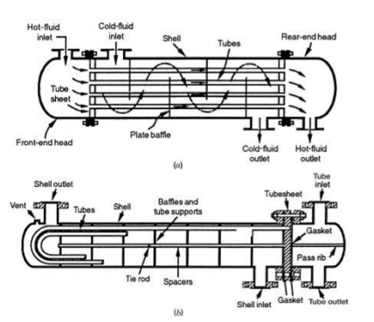

Gambar 2.1 Shell and Tube Heat Exchanger
- Tube
Pipa tube berpenampang lingkaran menjadi jenis yang paling banyak digunakan pada heat exchanger tipe ini. Design rangkaian pipa tube dapat bermacam-macam sesuai dengan fluida kerja yang dihadapi.
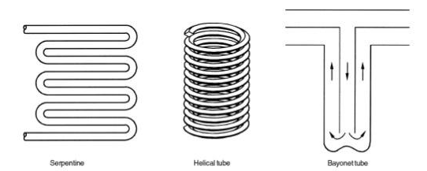

Gambar 2.2 Design Tube pada Heat Exchanger
- Shell
Bagian ini menjadi tempat mengalirnya fluida kerja yang lain selain yang mengalir di dalam tube. Umumnya shell didesign berbentuk silinder dengan penampang melingkar. Material untuk membuat shell ini adalah pipa silindris jika diameter design dari shell tersebut kurang dari 0,6 meter. Sedangkan jika lebih dari 0,6 meter, maka digunakan bahan plat metal yang dibentuk silindris dan disambung dengan proses pengelasan.
- Double Pipe Heat-Exchanger
Heat exchanger ini menggunakan dua pipa dengan diameter yang berbeda. Pipa dengan diameter lebih kecil dipasang paralel di dalam pipa berdiameter lebih besar. Perpindahan panas terjadi pada saat fluida kerja yang satu mengalir di dalam pipa diameter kecil, dan fluida kerja lainnya mengalir di luar pipa tersebut. Arah aliran fluida dapat didesign berlawanan arah untuk mendapatkan perubahan temperatur yang tinggi, atau jika diinginkan temperatur yang merata pada semua sisi dinding heat exchanger maka arah aliran fluida dapat didesign searah.
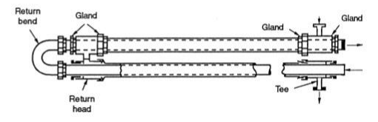

Gambar 2.3 Shell and Tube Heat Exchanger

- Spiral Heat exchanger
Heat exchanger tipe ini menggunakan pipa tube yang didesign membentuk spiral di dalam sisi shell. Perpindahan panas pada tipe ini sangat efisien, namun di sisi hampir tidak mungkin untuk melakukan pembersihan sisi dalam tube apabila kotor.
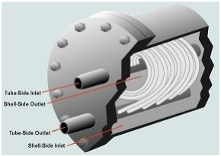

Gambar 2.4 Spiral Heat Exchanger
(Elvirianti, 2017)
  - Jenis Aliran
Adapun jenis-jenis aliran fluida didalam pipa adalah sebagai berikut:
- Aliran Laminar
Aliran Laminar adalah aliran fluida dengan kecepatan rendah. Partikel - partikel fluida mengalir secara teratur dan sejajar dengan sumbu pipa. Reynolds menunjukkan bahwa untuk aliran laminar berlaku Bilangan Reynolds, NRe < 2100. Pada keadaan ini juga berlaku hubungan Head Loss berbanding lurus dengan kecepatan linear fluida.
- Aliran Turbulen
Aliran Turbulen adalah aliran fluida dengan kecepatan tinggi. Partikelpartikel fluida mengalir secara tidak teratur atau acak didalam pipa. Reynolds menunjukkan bahwa untuk aliran turbulen berlaku Bilangan Reynolds, NRe > 4000. Pada keadaan ini Juga berlaku hubungan Head Loss berbanding lurus dengan keecepatan linear berpangkat n.
- Aliran Transisi
Aliran Transisi adalah aliran fluida dengan kecepatan diantara kecepatan laminar dan kecepatan turbulen. Aliran berbentuk laminar atau turbulen sangat tergantung oleh pipa dan perlengkapannya. Reynolds menunjukkan bahwa untuk aliran transisi berlaku hubungan Bilangan Reynold, 2100 < NRe > 4000.
(Muslim, 2019)
  - Arah Aliran
    - Counter Current Flow
Arus berlawanan atau counter current adalah aliran dalam arah yang berlawanan, di mana satu fluida memasuki salah satu ujung penukar panas dan fluida lain memasuki ujung penukar panas yang lain, dan masing-masing fluida mengalir dengan arah yang berlawanan. Untuk jenis aliran balik ini, dapat memberikan panas yang lebih baik daripada aliran langsung atau paralel. Jumlah lintasan juga mempengaruhi efisiensi penukar panas yang digunakan.
    - Parallel flow/co-current
Aliran paralel atau paralel adalah aliran searah dimana dua fluida memasuki ujung penukar panas yang sama dan kedua fluida mengalir satu arah menuju ujung penukar panas yang lain.
    - Cross flow
Cross flow atau yang biasa disebut dengan cross flow mengacu pada pergerakan fluida yang mengalir di sepanjang suatu permukaan pada penampang vertikal.

  - Fouling
Fouling adalah deposit yang tidak diinginkan pada permukaan perpindahan panas. Ini menghambat proses perpindahan panas dan meningkatkan ketahanan terhadap aliran fluida, meningkatkan penurunan tekanan. Pembentukan kerak terjadi karena proses pengendapan, kristalisasi, reaksi dan korosi. Dalam pengolahan atau pemurnian minyak mentah, penyebab utama fouling adalah kotoran yang dibawa oleh minyak mentah. Fouling pada heat exchanger tidak dapat dihindari, akan mempengaruhi produktivitas dan efisiensi heat exchanger. Adapun faktor yang mempengaruhi fouling dalam industri perminyakan antara lain suhu permukaan, laju aliran fluida, jenis minyak, campuran minyak, dan reaksi.
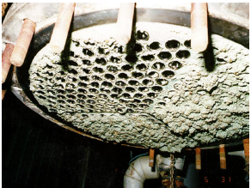

Gambar 2.5 Fouling pada Heat Exchanger

BAB III
METODOLOGI PENELITIAN
  - Pengumpulan Data
Untuk mengevaluasi kinerja Heat exchanger (15-E- 101) pada unit Residue Catalytic Cracking (RCC) dilakukan pengumpulan data analisis sebelum dilakukan perhitungan dan setelah melakukan identifikasi suatu permasalahan pada kinerja unit operasi. Data Heat exchanger yang digunakan yaitu pada tanggal 01 Juli-31 Juli 2021. Adapun jenis data yang dikumpulkan terbagi menjadi 2, yaitu: data primer dan sekunder.
    - Data Primer
Data primer meliputi data design Heat exchanger 15-E-101 yang digunakan untuk pembanding antara data aktual dan data design. Data Design terdapat pada tabel berikut:
Tabel 3.1 Data Kondisi Design Heat Exchanger 15-E-101
Parameter | Shell |  | Tube
 | In | Out | In | Out
Flow (Kg/h) | 505048 |  | 471097
Spesific Gravity | 0.807 | 0.771 | 0.801 | 0.848
Viscocitas (cP) | 2.995 | 1.425 | 0.332 | 0.513
Spesific Heat (kCal/kg.oC) | 0.637 | 0.705 | 0.665 | 0.601
Conductivity (kCal/m.h.oC) | 0.087 | 0.079 | 0.069 | 0.078
Temperature (oC) | 213 | 274 | 357 | 288
Operating Pressure (Kg/cm2) | 12.83 |  | 6.25
Number of passes | 1 |  | 4
Pressure drop allowed (Kg/cm2) | 0.703 |  | 703

    - Data Skunder
Pengumpulan data sekunder digunakan sebagai dasar perhitungan dalam menganalisa evaluasi heat exchanger (15-E- 101) pada unit RCC. Data sekunder meliputi data-data mass flow, temperature masuk dan keluar pada shell maupun tube. Pengumpulan data sekunder juga dilakukan melalui studi literatur dari buku yaitu Kern, D.Q., 1974 “Process Heat Transfer”, Mc-Grow Hill, Book Company, New York, dimana literatur digunakan untuk langkah- langkah perhitungan, grafik dan tabel yang digunakan untuk perancangan alat. Data sekunder terdapat pada tabel berikut:

Tabel 3.2 Data Kondisi Operasi Aktual Heat Exchanger 15-E-101
 | Cold side in | Hot side in | Cold side out | Hot side out | Cold side (shell) | Hot side (tube)
7/1/2021 | Feed RCC | MCB Ex 15-P-101 A/B/C | Feed RCC | MCB Ex 15-P-101 A/B/C | Feed RCC | MCB Ex 15-P-101 A/B/C
7/31/2021 | 15TI545 | 15TI514 | 15TI529 | 15TI511 | 15FC526 | 15FC516
01-Jul-21 00:00:00 | 152.2551 | 327.3303 | 235.5375 | 254.9601 | 348.8733 | 707.2370
02-Jul-21 00:00:00 | 154.3356 | 325.6745 | 235.5332 | 254.1968 | 343.9730 | 700.7288
03-Jul-21 00:00:00 | 157.7880 | 327.1860 | 237.7030 | 255.8336 | 343.9414 | 708.0042
04-Jul-21 00:00:00 | 159.6117 | 325.7118 | 238.4399 | 255.3405 | 343.9149 | 707.6185
05-Jul-21 00:00:00 | 157.9920 | 324.7263 | 237.5285 | 254.1275 | 343.9711 | 709.1055
06-Jul-21 00:00:00 | 159.3823 | 323.9108 | 237.1462 | 254.2360 | 343.9643 | 708.3145
07-Jul-21 00:00:00 | 160.2492 | 324.5103 | 237.8565 | 254.9072 | 343.9375 | 704.9595
08-Jul-21 00:00:00 | 160.5218 | 324.6412 | 238.0319 | 254.6816 | 343.9635 | 691.5860
09-Jul-21 00:00:00 | 159.0768 | 324.0356 | 238.1395 | 254.0745 | 343.9657 | 688.5385
10-Jul-21 00:00:00 | 157.0097 | 324.4192 | 237.2591 | 253.0994 | 343.9623 | 713.6841
11-Jul-21 00:00:00 | 159.9517 | 325.5110 | 238.3004 | 255.0890 | 343.9589 | 707.7363
12-Jul-21 00:00:00 | 160.8040 | 325.8327 | 239.4430 | 254.9471 | 343.9658 | 705.2781
13-Jul-21 00:00:00 | 159.0044 | 322.7669 | 237.3702 | 253.0184 | 343.9879 | 699.1796
14-Jul-21 00:00:00 | 161.2444 | 323.1831 | 237.0652 | 254.1893 | 343.9510 | 688.5701
15-Jul-21 00:00:00 | 160.5454 | 324.7309 | 236.9967 | 254.1394 | 343.9896 | 693.3969
16-Jul-21 00:00:00 | 164.8251 | 326.3988 | 239.9855 | 256.9042 | 344.0436 | 691.4374
17-Jul-21 00:00:00 | 164.5767 | 325.2956 | 239.9590 | 256.1190 | 343.9994 | 691.3324
18-Jul-21 00:00:00 | 162.3765 | 323.8438 | 236.9426 | 255.0625 | 343.9698 | 687.7644
19-Jul-21 00:00:00 | 160.8738 | 324.6264 | 237.2274 | 255.7856 | 343.9456 | 700.7826
20-Jul-21 00:00:00 | 158.7659 | 324.6643 | 236.8160 | 255.1970 | 343.9560 | 696.9410
21-Jul-21 00:00:00 | 153.3628 | 324.9844 | 234.8573 | 253.8776 | 343.9394 | 685.2746
22-Jul-21 00:00:00 | 156.8659 | 324.8871 | 236.9496 | 253.8919 | 344.0004 | 674.9788
23-Jul-21 00:00:00 | 160.0659 | 324.9878 | 239.5355 | 256.1582 | 343.9625 | 695.3421
24-Jul-21 00:00:00 | 161.5702 | 326.1871 | 239.3967 | 256.9199 | 343.9632 | 699.3805
25-Jul-21 00:00:00 | 160.6752 | 325.6017 | 238.7054 | 256.0320 | 343.8687 | 699.1158
26-Jul-21 00:00:00 | 155.0983 | 323.7557 | 234.1672 | 253.6008 | 343.9936 | 683.8533
27-Jul-21 00:00:00 | 151.9308 | 325.6148 | 232.5882 | 253.5029 | 343.9503 | 689.6309
28-Jul-21 00:00:00 | 153.2232 | 326.2322 | 233.6484 | 254.1445 | 343.9357 | 693.3297
29-Jul-21 00:00:00 | 150.8794 | 327.2740 | 233.8998 | 254.0811 | 343.9716 | 693.5972
30-Jul-21 00:00:00 | 150.1174 | 325.1631 | 232.9887 | 252.7420 | 343.9819 | 698.5662

  - Pengolahan Data
Berdasarkan dari data primer dan data sekunder, data tersebut dilakukan pengolahan data melalui langkah-langkah perhitungan dengan cara Kern sebagai berikut :
- Menghitung Neraca Panas
Persamaan yang digunakan untuk menghitung kerja alat penukar panas sebagai berikut :
𝑄 = 𝑚 𝑥 𝐶𝑝 𝑥 ∆𝑇 𝑎𝑡𝑎𝑢 𝑄 = 𝑚. Λ
Dimana :

Q = Jumlah panas yang dipindahkan, Btu/hr
M = Laju alir massa, lb/hr
Cp = Kapasitas panas fluida panas, Btu/lb ºF
∆𝑇 = Perbedaan temperature yang masuk dan keluar (ºF)
Λ = Enthalpy

- Perhitungan Log Mean Temperature Different (LMTD)
$$LMTD= \frac{\left(Thin-Tcout\right)-(Thout-Tcin)}{LN \frac{\left(Thin-Tcout\right)}{(Thout-Tcin)}}$$
- Menghitung flow area
Flow area adalah luas penampang yang tegak lurus arah aliran. Tube dan shell tipe alat penukar panas yang paling umum di kilang minyak.
a. Pada Tube | b. Pada Shell
𝑎𝑡 = 𝑁𝑡 𝑥 𝑎′𝑡𝑛 | $$as=\frac{ ID. c^{'}.B}{144 Pt}$$
Keterangan :
𝑎𝑡 = 𝐹𝑙𝑜𝑤 𝑎𝑟𝑒𝑎 𝑡𝑢𝑏𝑒 (𝑓𝑡²)  𝑁𝑡 = 𝐽𝑢𝑚𝑙𝑎ℎ 𝑡𝑢𝑏𝑒  𝑎′𝑡 = 𝐹𝑙𝑜𝑤 𝑎𝑟𝑒𝑎 𝑝𝑒𝑟 𝑡𝑢𝑏𝑒 (𝑓𝑡²)  𝑛 = 𝐽𝑢𝑚𝑙𝑎ℎ 𝑝𝑎𝑠𝑠 | 𝑎𝑠 = 𝐿𝑢𝑎𝑠 𝑝𝑒𝑟𝑚𝑢𝑘𝑎𝑎𝑛 𝑆ℎ𝑒𝑙l (𝑓𝑡²)  ID = Inside Diameter Shell (ft)  C’ = Jarak antar tube (ft)  B = Baffle Space (ft)  Pt = Pitch (ft)
- Menghitung Temperatur Kalorik (Tc dan tc)
Temperature kalorik adalah sebagai temperature rata-rata fluida yang terlihat dalam pertukaran panas. Untuk menentukan temperature, langkah-langkahnya sebagai berikut :
      - Menghitung Δtc dan Δth
      - Menentukan nilai Kc dari fig.17 (Kern)
      - Menentukan nilai Fc dari fig.17 (Kern) dari nilai Kc Δtc/Δth yang diperoleh
      - Menentukan Tc dan tc
𝑇𝑐 = 𝑇₂ + 𝐹_{𝑐} (𝑇₁ − 𝑇₂)
𝑡_{𝑐} = 𝑡₁ + 𝐹_{𝑐}(𝑡₂ − 𝑡₁)
Temperature kalorik adalah sebagai temperature rata-rata fluida yang terlihat dalam pertukaran panas. Untuk menentukan temperature, langkah-langkahnya sebagai berikut :
      - Menghitung Δtc dan Δth
      - Menentukan nilai Kc dari fig.17 (Kern)
      - Menentukan nilai Fc dari fig.17 (Kern) dari nilai Kc Δtc/Δth yang diperoleh
      - Menentukan Tc dan tc
𝑇𝑐 = 𝑇₂ + 𝐹_{𝑐} (𝑇₁ − 𝑇₂)
𝑡_{𝑐} = 𝑡₁ + 𝐹_{𝑐}(𝑡₂ − 𝑡₁)
- Menghitung Reynold Number (Nre)
- Tube Side  $$Ret= \frac{ID x Gt}{μ}$$ | - Shell Side  $$Res= \frac{De x Gs}{μs}$$
Keterangan :
𝑅𝑒𝑡 = 𝑅𝑒𝑦𝑛𝑜𝑙𝑑 𝑛𝑢𝑚𝑏𝑒𝑟 𝑡𝑢𝑏𝑒
D/ 𝐼𝐷 = 𝐷𝑖𝑎𝑚𝑒𝑡𝑒𝑟 𝑒𝑘𝑖𝑣𝑎𝑙𝑒𝑛 𝑡𝑢𝑏𝑒, 𝑓𝑡 (𝑇𝑎𝑏𝑙𝑒. 10 𝐾𝑒𝑟𝑛)
𝐺𝑡 = 𝑀𝑎𝑠𝑠 𝑣𝑒𝑙𝑜𝑐𝑖𝑡𝑦 𝑡𝑢𝑏𝑒 (lb/hr.𝑓𝑡²)
𝜇 = 𝑉𝑖𝑠𝑘𝑜𝑠𝑖𝑡𝑎𝑠 𝑝𝑎𝑑𝑎 𝑡𝑒𝑚𝑝𝑒𝑟𝑎𝑡𝑢𝑟𝑒 𝑐𝑎𝑙𝑜𝑟𝑖𝑐 (lb.ft.hr)
𝑅𝑒𝑠 = 𝑅𝑒𝑦𝑛𝑜𝑙𝑑 𝑛𝑢𝑚𝑏𝑒𝑟 𝑠ℎ𝑒𝑙𝑙
𝐷𝑒 = 𝐷𝑖𝑎𝑚𝑒𝑡𝑒𝑟 𝑒𝑘𝑖𝑣𝑎𝑙𝑒𝑛 𝑠ℎ𝑒𝑙𝑙, 𝑓𝑡 (Table.10 Kern)
𝜇𝑠 = 𝑉𝑖𝑠𝑘𝑜𝑠𝑖𝑡𝑎𝑠 𝑝𝑎𝑑𝑎 𝑡𝑒𝑚𝑝𝑒𝑟𝑎𝑡𝑢𝑟 𝑐𝑎𝑙𝑜𝑟𝑖𝑐, lb/ft.hr
𝐺𝑠 = 𝑀𝑎𝑠𝑠 𝑣𝑒𝑙𝑜𝑖𝑡𝑦 𝑠ℎ𝑒𝑙𝑙, lb.hr. 𝑓𝑡²

- Menghitung Mass Velocity
Kecepatan massa adalah perbandingan laju alir dengan flow area :
- Tube side
$$Gt= \frac{Wt}{at}$$
Keterangan :
Gt = Mass velocity tube (lb/hr. 𝑓𝑡²)
Wt = Flow rate fluid tube (lb/hr)
at = Flow area tube (𝑓𝑡²)
- Shell side
$$Gs= \frac{Ws}{as}$$

Keterangan :
Gs = Mass velocity shell (lb/hr. 𝑓𝑡²)
Ws = Flow rate fluid shell (lb/hr)
as = Flow area shell (𝑓𝑡²)
- Mengitung Faktor Perpindahan Panas
- Tube side
$jH= \frac{hi.D}{k}$ ( $\frac{c.μ}{k})^{-\frac{1}{2}}(\frac{μ}{μ w})^{-0.14}$
- Shell side
$jH= \frac{ho.De}{k}$ ( $\frac{c.μ}{k})^{-\frac{1}{2}}(\frac{μ}{μ w})^{-0.14}$
- Menghitung koefisien Panas (h)
- Shell side
$hi=jH x \frac{k}{D}$ x (c x $μk)^{-\frac{1}{3}}$ x $∅s$
- Tube side
$hi=jH x \frac{k}{D}$ x (c x $μk)^{-\frac{1}{3}}$ x $∅t$
$$\frac{hio}{∅t}= \frac{hi}{∅t} x \frac{ID}{OD}$$
Atau memakai asumsi dan melakukan pembacaan pada fig.15.11, Kern untuk Shell Side
Keterangan :
ho = Koefisien transfer di shell, btu/hr.𝑓𝑡². ºF
k = Konduktivitas pada temperature kalorik, btu/hr. 𝑓𝑡². ºF c = pecific heat pada temperatur kalorik, btu/lb.𝑓𝑡2.°F
𝜇 = Viskositas pada temperatur kalorik, °F Ø = Viscosity ratio
D = Diameter ekivalen tube
Jh = Faktor perpindahan panas
hi = Koefisien transfer di-tube, btu/hr. 𝑓𝑡². ºF
- Menghitung Tube Well Temperature
$tw=tc+ \frac{hio}{hio+b} x (Tc-tc)$
- Menghitung Clean Heat Transfer Overall Coefficient (Uc)
- Shell side
$ho= \frac{ho}{∅s} x ∅s$
- Tube side
$hio= \frac{hio}{∅t} x ∅t$
Uc merupakan clean overall heat transfer coefficient jika tidak terjadi fouling /kerak.
$$Uc= \frac{Q}{A x ∆t}$$
- Menghitung dirt overall heat transfer coefficient (Ud)
Ud merupakan dirt overall heat transfer coefficient jika terjadi fouling/kerak.
$$Ud= \frac{Q}{A x ∆T}$$
Keterangan :
Ud = Dirt Overall Heat Transfer Coefficient, btu/hr. 𝑓𝑡². ºF
A = Total surface
- Menghitung Fouling Factor (Rd)
Rancangan HE dapat diterima jika Rd terhitung lebih besar dari Rd yang diperlukan (required Rd). Dengan kisaran nilai Rd tergantung dari jenis fluida dan prosesnya (Table 12, Kern) (Flynn, Akashige and Theodore, 1950).
$$Rd= \frac{Uc-Ud}{Uc x Ud}$$
- Menghitung Pressure Drop
$$∆Ps= \frac{f x {Gs}^{2} x Ds x ln}{5,22 x {10}^{10 }x Des x ∅t}$$

BAB IV

HASIL DAN PEMBAHASAN

4.1. Hasil Perhitungan
Data hasil perhitungan diperoleh dari data design heat exchanger 15-E-101 pada unit Residue Catalytic Cracking (RCC) sebagai data primer. Sehingga dapat dilakukan pengolahan data sekunder terkait data-data mass flow, temperature in dan out pada shell ataupun tube, serta data laju alir masing-masing yang mengalir untuk melihat kondisi operasi dan aliran aktual pada heat exchanger. Sebagai pembanding antara data design dan data aktual kinerja heat exchanger 15-E-101 dengan melalui perhitungan di Microsoft Excel diperoleh hasil perhitungan pada bulan Juli 2021 sebagai berikut :

Tabel 4.1 Hasil Perbandingan Q, Ud, Rd dan Efektivitas dari Data Design dan Data Aktual Heat exchanger 15-E-101
Tanggal | Q shell (btu/hr) |  | Q tube (btu/hr) | Ud (btu/hr ft² F) | Rd (btu/hr ft² F) |  | Efektivitas (%)
Data Design
01 Juli 2021 - 30 Juli 2021 |  | 4.365.735 | 4.345.458 | 8,9185 |  | 0,1104 |  | 99,5355
Data Aktual
01/07/2021 |  | 3582201,9 | 3659852,5 | 6,235 |  | 0,158 |  | 102,168
02/07/2021 |  | 3443474,7 | 3581452,1 | 6,211 |  | 0,159 |  | 104,007
03/07/2021 |  | 3388768,9 | 3612291,7 | 6,312 |  | 0,156 |  | 106,596
04/07/2021 |  | 3342423,0 | 3560681,2 | 6,369 |  | 0,155 |  | 106,530
05/07/2021 |  | 3373008,5 | 3579701,4 | 6,385 |  | 0,155 |  | 106,128
06/07/2021 |  | 3297770,0 | 3528911,8 | 6,340 |  | 0,156 |  | 107,009
07/07/2021 |  | 3290874,3 | 3508585,2 | 6,307 |  | 0,156 |  | 106,616
08/07/2021 |  | 3286998,1 | 3459648,7 | 6,231 |  | 0,158 |  | 105,253
09/07/2021 |  | 3352861,6 | 3444478,3 | 6,194 |  | 0,159 |  | 102,732
10/07/2021 |  | 3403152,6 | 3639611,2 | 6,464 |  | 0,153 |  | 106,948
11/07/2021 |  | 3322517,3 | 3563845,3 | 6,361 |  | 0,155 |  | 107,263
12/07/2021 |  | 3334896,6 | 3574844,4 | 6,439 |  | 0,153 |  | 107,195
13/07/2021 |  | 3323523,5 | 3487083,2 | 6,320 |  | 0,156 |  | 104,921
14/07/2021 |  | 3215242,5 | 3397013,5 | 6,156 |  | 0,160 |  | 105,653
15/07/2021 |  | 3242346,2 | 3500039,1 | 6,256 |  | 0,158 |  | 107,948
16/07/2021 |  | 3188093,7 | 3435917,9 | 6,353 |  | 0,155 |  | 107,773
17/07/2021 |  | 3197098,1 | 3419675,3 | 6,354 |  | 0,155 |  | 106,962
18/07/2021 |  | 3162211,1 | 3382586,0 | 6,183 |  | 0,159 |  | 106,969
19/07/2021 |  | 3237786,8 | 3449595,5 | 6,186 |  | 0,159 |  | 106,542
20/07/2021 |  | 3309828,7 | 3461904,2 | 6,111 |  | 0,161 |  | 104,595
21/07/2021 |  | 3455724,3 | 3484292,1 | 5,934 |  | 0,166 |  | 100,827
22/07/2021 |  | 3396503,9 | 3426557,7 | 6,097 |  | 0,162 |  | 100,885
23/07/2021 |  | 3370085,8 | 3422254,4 | 6,134 |  | 0,161 |  | 101,548
24/07/2021 |  | 3300417,2 | 3464015,7 | 6,273 |  | 0,157 |  | 104,957
25/07/2021 |  | 3308142,5 | 3477827,3 | 6,280 |  | 0,157 |  | 105,129
26/07/2021 |  | 3353397,9 | 3430515,4 | 5,914 |  | 0,167 |  | 102,300
27/07/2021 |  | 3420337,6 | 3556001,3 | 5,912 |  | 0,167 |  | 103,966
28/07/2021 |  | 3410347,3 | 3573878,9 | 6,007 |  | 0,164 |  | 104,795
29/07/2021 |  | 3520760,4 | 3630070,7 | 6,046 |  | 0,163 |  | 103,105
30/07/2021 |  | 3514542,4 | 3617525,1 | 6,061 |  | 0,163 |  | 102,930

4.2. Pembahasan
Heat exchanger merupakan peralatan yang digunakan untuk perpindahan panas antara dua atau lebih fluida. Banyak jenis heat exchanger yang dibuat dan digunakan dalam industri contohnya pada unit pendingin, unit pengkondisi udara, proses di industri, sistem turbin gas, dan lain sebagainya. Ketika panas bergerak maka akan terjadi pertukaran panas dan kemudian akan berhenti ketika kedua tempat tersebut sudah memiliki temperature yang sama. Evaluasi kinerja heat exchanger perlu dilakukan karena saat fluida mengalir pada heat exchanger memungkinkan adanya sebagian pengotor yang menempel pada dinding shell dan tube sehingga menyebabkan terbentuknya kerak dan menyebabkan terhambatnya laju transfer panas aliran fluida di dalam heat exchanger. Jenis heat exchanger yang digunakan yaitu Raw Oil dan Main Column Bottoms dengan one passes shell dan four passes tube pada unit 15-E-101 (RCC). Dalam hal ini, untuk mengevaluasi kinerja heat exchanger 15-E-101 pada unit RCC menggunakan parameter berdasarkan hasil perhitungan nilai Q, Fouling Factor (Rd), Overall Dirt Coefficient (Ud), dan nilai efektivitas dengan membandingkan data design dan data aktual kinerja heat exchanger.
Koefisien perpindahan panas digunakan sebagai parameter yang menunjukkan jumlah panas atau kalor yang ditransfer oleh fluida panas ke fluida dingin. Design overall coefficient (Ud) adalah koefisien perpindahan panas menyeluruh setelah terjadi pengotoran pada heat exchanger. Nilai Ud dihitung berdasarkan persamaan berikut
$$Ud= \frac{Q}{A x ∆T}$$
Sehingga, didapatkan grafik perbandingan nilau Ud Design dan Ud Aktual sebagai berikut :

Gambar 4.1 Perbandingan Ud Aktual dengan Ud Design
Berdasarkan hasil grafik tersebut, nilai Ud pada heat exchanger 15-E-101 ini memiliki nilai yang lebih kecil daripada Ud hasil design nya. Besar kecilnya nilai Ud disebabkan oleh besar kecilnya panas yang berpindah antara fluida panas dan fluida dingin (ΔT). Dimana salah satu faktor penurunan nilai Ud adalah adanya fouling. Selain itu, timbulnya korosi dan endapan memberikan tahanan tambahan terhadap aliran panas pada kondisi aktualnya. Sehingga, berdasarkan faktor tersebut maka hasil nilai Ud pada heat exchanger 15-E-101 ini memiliki nilai yang lebih kecil daripada Ud hasil design nya. Nilai Ud design adalah 8,9185 btu/hr ft² F dan sedangkan nilai Ud actual pada heat exchanger 15-E-101 memiliki nilai yang fluktuatif dan nilai terbesarnya adalah 6,4641 btu/hr ft² F pada tanggal 10 Juli 2021.
Transfer panas akan terjadi pada lingkungan yang memiliki temperature tinggi menuju ke temperature yang lebih rendah. Berdasarkan hasil perhitungan Q pada shell dan tube tanggal 01 Juli 2021 – 30 Juli 2021 perbandingan Q aktual dengan Q design memiliki hasil perbedaan yang cukup jauh. Perbandingan nilai Q aktual dan Q design tersebut dapat dilihat pada gambar dibawah ini :

Gambar 4.2 Perbandingan Q Aktual dan Q Design
Berdasarkan hasil grafik tersebut, koefisien perpindahan panas pada Q Shell Aktual lebih rendah jika dibandingkan dengan Q Shell Design, selain itu nilai Q tube actual lebih besar daripada nilai Q shell actual. Hal tersebut dipengaruhi oleh nilai laju alir massa yang diumpankan ke dalam heat exchanger, dan sehingga pada tube ini lebih cepat proses transfer panasnya. Nilai Q shell dan Q design adalah berturut-turut adalah 4.365.735 btu/hr dan 4.345.458 btu/hr. Sedangkan, pada nilai Q shell dan Q tube actual memiliki nilai yang fluktuatif 3.582.202 btu/hr dan 3.659.852 btu/hr pada tanggal 1 Juli 2021.
Kemudian, evaluasi selanjutnya yaitu pada nilai Rd (Fouling Factor). Fouling Factor (Rd) adalah salah satu parameter yang menunjukkan besarnya faktor pengotor atau angka yang menunjukkan hambatan akibat adanya kotoran yang terbawa fluida dalam heat exchanger yang mengakibatkan bertambahnya besaran tahanan termalnya. Untuk mengetahui apakah heat exchanger masih layak atau tidak untuk digunakan maka dilakukan perhitungan performance heat exchanger dengan membandingkan harga Rd pada saat terjadi kenaikan performance dengan nilai Rd design. Besarnya nilai Rd akan mempengaruhi besarnya nilai Uc.

Gambar 4.3 Grafik Perbandingan Rd Design vs Rd Aktual Bulan Juli 2021
Berdasarkan gambar grafik diatas dapat dilihat perbandingan antara nilai Rd Aktual dan Rd Design pada heat exchanger 15-E-101 periode 01 Juli – 30 Juli 2021 bahwa nilai fouling factor (Rd) Aktual lebih besar daripada nilai Rd Design yang memiliki rata-rata sebesar 0,1579 ℉ sedangkan rata-rata Rd Aktual sebesar 0,1104 ℉. Semakin banyak beban panas yang dapat dilepaskan Q (kalor) maka nilai Rd akan semakin tinggi, jika panas yang dilepaskan lebih rendah maka nilai Rd yang dihasilkan akan rendah sehingga mengakibatkan kenaikan tahanan transfer panas. Nilai Rd actual lebih tinggi daripada nilai Rd design sehingga, pengotor yang ada pada heat exchanger 15-E-101 untuk bulan Juli tersebut lebih banyak daripada pengotor yang ada pada desain, dan heat exchanger 15-E-101 harus segera dilakukan cleaning.
Kenaikan pada Rd menunjukkan bahwa adanya pengotor yang terakumulasi menjadi kerak. Timbulnya fouling pada permukaan heat exchanger dapat diminimalisir dengan adanya injeksi bahan kimia yang disebut anti foulant. Nilai Rd aktual lebih besar daripada nilai Rd design segera dilakukan proses cleaning pada heat exchanger. Cleaning berfungsi untuk membersihkan fouling yang menempel pada permukaan heat exchanger. Cleaning dapat digunakan dengan bahan kimia ataupun manual seperti di sikat atau sejenisnya.
Kemudian, untuk mengetahui apakah proses perpindahan panas berlangsung secara optimal atau tidak pada heat exchanger, dilakukan evaluasi berdasarkan perbandingan antara nilai efektivitas data aktual dengan nilai efisiensi efektivitas data design kinerja heat exchanger. Berikut gambar grafik perbandingan nilai efektivitas data aktual dengan data design dibawah ini :

Gambar 4.4 Perbandingan Efektivitas Aktual dengan Efektivitas Design
Berdasarkan gambar grafik diatas, nilai efektivitas data aktual memiliki rata-rata 105,01%, sedangkan nilai efektivitas pada data design memiliki rata-rata 99,53%. Nilai efektivitas didapatkan dari nilai Q pada shell maupun tube. Hal ini menunjukkan bahwa nilai efektivitas pada data aktual, lebih besar dibandingkan nilai efektivitas pada data design heat exchanger 15-E-101. Kenaikan nilai efektivitas disebabkan karena besarnya nilai perbedaan LMTD yang dihasilkan pada perhitungan temperatur yang dihasilkan. Hal tersebut juga dapat terjadi karena adanya kesalahan pembacaan temperatur oleh instrument, sehingga temperatur yang dihasilkan memiliki selisih yang sangat besar, dan sehingga Q tube yang dihasilkan lebih besar dari Q shell. Nilai Q tersebut juga dapat dipengaruhi oleh laju alir massa yang ada pada heat exchanger 15-E-101. Semakin besar laju aliran massa maka semakin besar pula nilai efektivitas yang dihasilkan oleh heat exchanger.

BAB V

PENUTUP

5.1. Kesimpulan
Berdasarkan evaluasi terhadap kinerja heat exchanger 15-E-101 pada unit RCC dari hasil analisa perhitungan serta pembahasan data aktual dan data design heat exchanger pada periode 01 Juli – 30 Juli 2021, dapat disimpulkan bahwa:
- Nilai Rd (fouling factor) Aktual lebih besar daripada nilai Rd Design yang memiliki rata-rata sebesar 0,1579 ℉ sedangkan rata-rata Rd Aktual sebesar 0,1104 ℉. Sedangkan, nilai efektivitas data aktual memiliki rata-rata 105,01%, dan nilai efektivitas pada data design memiliki rata-rata 99,53%.
- Berdasarkan nilai Rd (fouling factor) dan Efektifitas diatas, dapat disimpulkan bahwa terdapat pengotor yang terakumulasi menjadi kerak dan impurities pada heat exchanger 15-E-101.
- Berdasarkan hasil perhitungan dan pembahasan kondisi pada heat exchanger 15-E-101 periode 01 Juli – 30 Juli 2021 masih layak dioperasikan.

5.2. Saran
- Perlu dilakukan cleaning secara berkala berdasarkan jadwal maintenance unit RCC dan menambahkan anti-foulant untuk menghambat terjadinya fouling juga agar performa heat exchanger di unit RCC tetap pada kondisi yang baik.
- Melakukan kalibrasi alat pada instrument pembaca temperatur agar didapatkan nilai temperatur yang akurat.

DAFTAR PUSTAKA

Elvirianti, W. (2017). Analisa Pengaruh Kecepatan Fluida Panas Aliran Berlawanan Terhadap Karakteristik Heat Exchanger Tipe Shell And Tube (Analysis Effect Of Hot Fluid Flow Rate With Counter Current To Characteristic Heat Exchanger Type Shell And Tube).
Geankoplis. (1986). Transport Processes And Separation Process Principle. Canada: Prentice Hall City.
Handoyo, E. A. (2000). Pengaruh Kecepatan Aliran Terhadap Efektivitas Shell And Tube Heat Exchanger. Jurnal Teknik Mesin Vol. 2, No. 2 , 86-90.
Muslim, T. (2019). Penentuan Faktor Kekerasan Pipa Pvs Berdasarka Persamaan Darcy Weisbach (Analisa Aliran Dalam Pipa). Universitas Bosowa Makasar.
Flynn, A. M., Akashige, T. And Theodore, L. (1950) “Kern Process Heat Transfer‟, Journal Of The Franklin Institute, Pp. 462–463. Doi: 10.1016/0016- 0032(50)90609-0.
Kern, D., Q. 1965. Process Heat Transfer. International Student Edition. Mcgraw Hill Book Co : Tokyo.

LAMPIRAN
- Surat Balasan Persetujuan Magang
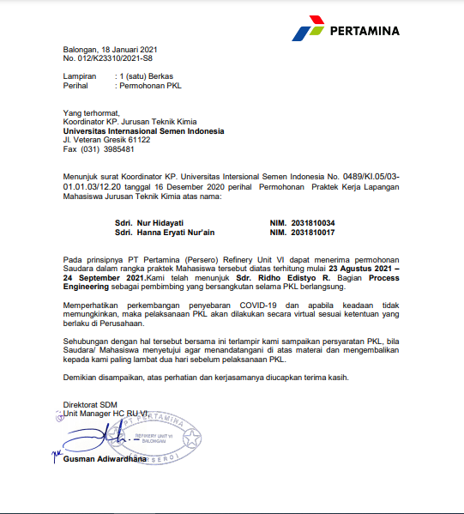

- Surat Peryataan Berakhirnya Magang
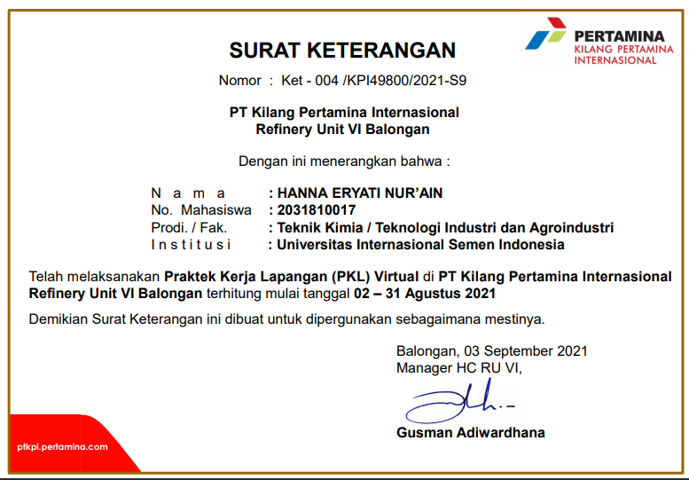

- Lembar Kehadiran Magang
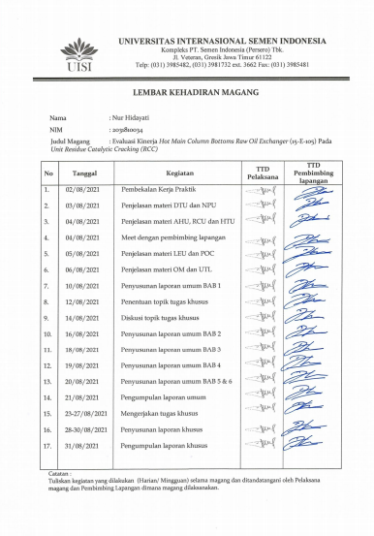

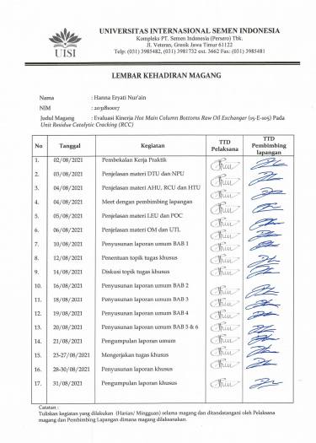

- Lembar Asistensi Magang
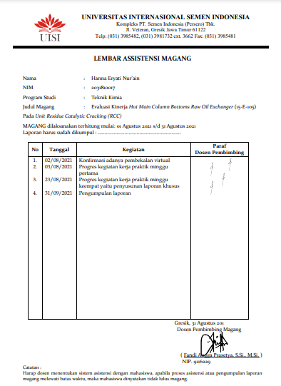

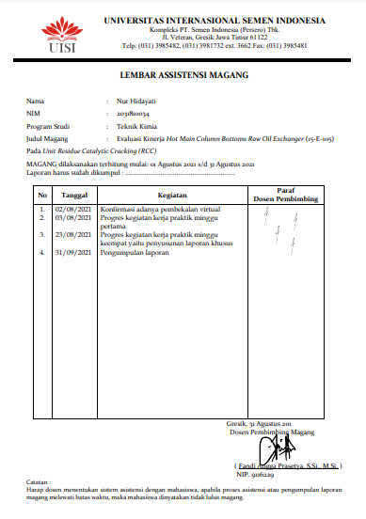

- Lembar Dokumentasi Magang

